社会福祉士
つどい（仮）
の
youth
若手
主 催：

企画運営：研究部会（担当 白石）

同世代の社会福祉士の仲間で、社会福祉士としてのやりがいや日頃の悩みなどを語り合いませんか？愛媛県社会福祉士会には、多分野で活躍している同世代の社会福祉士がたくさんいます！会員のみなさんはもちろん、将来社会福祉士として活躍したい学生の方、本会に入会を検討されている方など、いろいろな人が集まって盛り上がりたいと思います。ぜひご参加ください！

【対 象 者】 会員、準会員、手続き中の方及び本会に関心のある方で、
平成30年度末現在で35歳以下の方

【日 時】 平成30年4月28日(土) 10時～11時50分

【場 所】 松山市総合福祉センター5F母子児童交流室
松山市若草町8-2
TEL（089）921-2111（代）

【内 容】 ○お話・話題提供
谷本諒さん（愛媛県社会福祉協議会）
谷本さんが所属する職場、前職（児童養護施設）での経験をお話いただき
での経験や、社会福祉に対する思いなど、
皆さんと一緒に語りたいテーマについてお話いただきます。
○座談会
「私たちの仲間（社会福祉士）を増やすために、私たちができること」
〇今年度の活動について

【参 加 費】 無料

【申 込】 裏面の申込用紙に記入しFAX、郵送又はメールにてお申込下さい

【申込締切】 平成30年4月25日(水)〆切

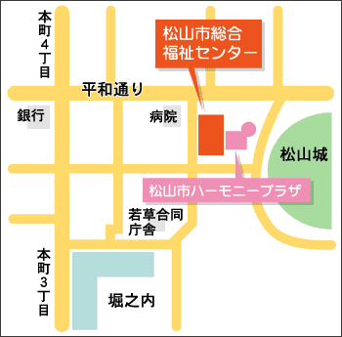

参 加 申 込 用 紙

申込先：愛媛県社会福祉士会事務局 FAX（089）948-8032

平成30年4月28日開催 若手社会福祉士のつどい 4月25日〆切

氏 名
所 属
連絡先 | TEL
該当に☑ | □会員（NO. ） □準会員 □手続き中  □その他（ ）
Eメールアドレス

※FAX送信表は必要ありません。そのままFAXして下さい。

《 事務局 》

〒790-0905 愛媛県松山市樽味2丁目2-3

ラ・マドレーヌビル2F

TEL（089）948-8031 FAX（089）948-8032

MAIL eacsw@mbr.nifty.com

HP http://ehime-acsw.com/

主 催
企画運営 研究部会（担当 白石）

